**Техническое задание на разработку приложения для учёта и контроля договорных отношений корпорации заказчика.**

**Оглавление:**

**1. Основные понятия, используемые в техническом задании.** 1

**2. Цели и задачи приложения.** 3

**3. Портрет целевой аудитории.** 3

**4. Требования к проекту и программному обеспечению.** 3

**5. Этапы работ.** 4

**6. Требования к дизайну приложения.** 4

**7. Общая структура приложения.** 6

**7.1 Главное меню приложения.** 6

**7.2 Добавление фирмы в каталог.** 6

**7.3 Добавление поставщика в каталог.** 6

**7.4 Добавление договора в каталог.** 7

**7.5 Добавление расходной накладной в каталог.** 7

**7.6 Добавление акта выполненных работ в каталог.** 8

**7.7 Поиск фирмы в каталоге.** 8

**7.8 Поиск Договора в каталоге.** 9

**7.9 Поиск Расходной накладной в каталоге.** 9

**7.10 Поиск Акта выполненных работ в каталоге.** 10

**7.11 Удаление Фирмы из каталога.** 10

**7.12 Удаление Договора из каталога.** 11

**7.13 Удаление Расходной накладной из каталога.** 11

**7.14 Удаление Акта выполненных работ из каталога.** 12

**7.15 Составить Спецификацию.** 13

**8. Реляционная и концептуальная модели баз данных.** 14

**8.1 Концептуальные модели базы данных.** 14

**8.2 Реляционные модели базы данных.** 19

# **1. Основные понятия, используемые в техническом задании.**

**Пользователь –** человек, использующий данное приложение для выполнения определенных функций.

**Пользовательский интерфейс (UI) –** интерфейс, обеспечивающий передачу информации между пользователем-человеком и программно-аппаратными компонентами компьютерной системы.

**Поставщик –** любое юридическое (организация, предприятие, учреждение) или физическое лицо, поставляющие товары или услуги заказчикам.

**Подрядчик –** физическое или юридическое лицо, которое в соответствии с договором подряда обязуется выполнить по заданию Заказчика определенную работу за вознаграждение и сдать её результат Заказчику.

**Корпорация – юридическое объединение с определёнными экономическими целями, предусматривающее долевое участие собственников, правовой статус и правоспособность которой определяется местом её создания. Термин корпорация применяется как синоним термину акционерное общество, которое имеет свою организационную структуру, наделённую определёнными функциями управления.**

**Договор – добровольное соглашение двух или нескольких лиц (экономических субъектов), заключаемое на предмет выполнения каждым из них принимаемых на себя обязательств по отношению к другим участникам.**

**Спецификация к договору –** неотъемлемая часть договора поставки, по которой идентифицируется поставляемый товар, который планируется поставлять на протяжении действия договора. В спецификации указываются все основные характеристики: качественные и количественные показатели, гарантийный срок, условия и график поставки.

**Расходная накладная –** документ, на основе которого осуществляется отпуск товаров и других материальных ценностей.

**Акт выполненных работ –** первичный бухгалтерский документ, который служит основанием для отнесения на затраты расходов по оказанной услуге (выполненной работе).

# **2. Цели и задачи приложения.**

Целью разработки данного приложения является учёт и контроль договорных отношений между фирмами корпорации и фирмами поставщиками/подрядчиками, с которыми заключены договоры.

С помощью приложения пользователи смогут вносить продукцию и оказанные услуги из расходных накладных, актов выполненных работ в базу и в дальнейшем составлять спецификации к договорам. Делать выборки за интересующий промежуток работы с поставщиком/подрядчиком:

– полученной продукции;

– оказанных услуг;

– заключённых спецификаций;

# **3. Портрет целевой аудитории.**

Основной целевой аудиторией приложения являются физические и юридические лица.

С помощью приложения отделы бухгалтерии, снабжения и статистики смогут просматривать товара оборот за необходимый им промежуток времени по интересующим их договорам.

# **4. Требования к проекту и программному обеспечению.**

Язык реализации – русский;

Приложение должно быть разработано на технологии ASP.NET. В качестве сервера реляционных баз данных использовать Microsoft SQL Server 2012.

Серверная часть должна быть написана на языке программирования – С# для клиентской части использовать – [HTML](https://developer.mozilla.org/en-US/docs/Learn/HTML/Multimedia_and_embedding/Mozilla_splash_page), [CSS](https://developer.mozilla.org/en-US/docs/Learn/CSS) и [JavaScript](https://developer.mozilla.org/en-US/docs/Learn/JavaScript) при необходимости для создания отдельных графических элементов допустимо использование технологии FLASH.

Интерфейс системы должен корректно работать в браузерах:

– Internet Explorer 11 версии;

– Microsoft Edge 38 версии;

– Firefox 52 версии;

– Safari 10 версии;

– Google Chrome 57 версии;

–Yandex 17 версии.

– Opera 10 версии.

Данные браузеры будут запущены на исполнение в следующих операционных системах:

– Microsoft Windows 7, 8, 8.1, 10;

– Microsoft Windows 10 Mobile;

# **5. Этапы работ.**

Работа по созданию данного приложения разделяется на следующие  
этапы:

1. Этап оценки стоимости и срока разработки.
2. Этап разработки дизайна клиентской части.
3. Этап разработки интерфейса пользователя.
4. Этап разработки серверной части.
5. Этап верстки интерфейсов пользователя.
6. Написание кода серверной части.

# **6. Требования к дизайну приложения.**

Необходимо создать структуру (шаблон) приложения состоящую из следующих элементов:

1. “шапка” (хедер). В данном блоке необходимо расположить логотип приложения и его название;

2. блок отображения главного меню приложения. Данный блок должен содержать перечень всех рабочих функций приложения;

3. блок отображения информации;

4. “подвал” (футер) приложения. В данном блоке необходимо разместить краткую контактную информацию о фирме разработчике приложения и информацию об авторском праве.

На рисунке 1 представлена графическая схема шаблона приложения.

**Логотип приложения**

**Название приложения**

**Главное меню приложения**

Составиться спецификацию

Добавить в каталог

Поиск в каталоге

Удалить из каталога

**Область для отображения информации**

**Краткая контактная информация о фирме разработчике приложения, информацию об авторском праве.**

Рисунок 1 – Графическая схема шаблона приложения

# **7. Общая структура приложения.**

## **7.1 Главное меню приложения.**

Добавить в каталог

Фирму

Поставщика

Договор

Расходную накладную

Акт выполненных работ

Составить спецификацию

Поиск в каталоге

Фирмы / Поставщика

Договора

Расходной накладной

Акта выполненных работ

Удалить из каталога

Фирму

Договор

Расходную накладную

Акт выполненных работ

## **7.2 Добавление фирмы в каталог.**

По нажатию Добавить в каталог Фирму в область отображения информации загружается следующая форма для заполнения.

**Название фирмы**

**Адрес**

**Директор**

**Отмена**

**Добавить**

## **7.3 Добавление поставщика в каталог.**

По нажатию Добавить в каталог Поставщика в область отображения информации загружается следующая форма для заполнения.

**Название фирмы**

**Адрес**

**Директор**

**Отмена**

**Добавить**

## **7.4 Добавление договора в каталог.**

По нажатию Добавить в каталог Договор в область отображения информации загружается следующая форма для заполнения.

**Номер договора №**

**Город**

**Дата заключения**

**Договор действителен до**

**Ф.И.О.**

**(Директор / зам. директора)**

**Отмена**

**Добавить**

## **7.5 Добавление расходной накладной в каталог.**

По нажатию Добавить в каталог Расходную накладную в область отображения информации загружается следующая форма для заполнения.

**Расходная накладная № от**

**К договору № от**

**Наименование Ед. изм. Кол-во Цена без НДС Сума без НДС**

**Добавить**

**Отмена**

## **7.6 Добавление акта выполненных работ в каталог.**

По нажатию Добавить в каталог Акт выполненных работ в область отображения информации загружается следующая форма для заполнения.

**Акт выполненных работ № от**

**К договору № от**

**Наименование Ед. изм. Кол-во Цена без НДС Сума без НДС**

**Отмена**

**Добавить**

## **7.7 Поиск фирмы в каталоге.**

По нажатию Поиск в каталоге Фирмы в область отображения информации загружается следующая форма для заполнения.

**Поиск по**

Выберете из списка

Названию

Адресу

Директору

**Отмена**

**Поиск**

## **7.8 Поиск Договора в каталоге.**

По нажатию Поиск в каталоге Договора в область отображения информации загружается следующая форма для заполнения.

**Поиск по**

Выберете из списка

Номеру

Дате заключения

Дате окончания срока действия

Директору

**Поиск**

**Отмена**

## **7.9 Поиск Расходной накладной в каталоге.**

По нажатию Поиск в каталоге Расходной накладной в область отображения информации загружается следующая форма для заполнения.

**Поиск по**

Выберете из списка

Номеру

Дате

Договору

Наименованию (товара/услуги)

**Отмена**

**Поиск**

## **7.10 Поиск Акта выполненных работ в каталоге.**

По нажатию Поиск в каталоге Акта выполненных работ в область отображения информации загружается следующая форма для заполнения.

**Поиск по**

Выберете из списка

Номеру

Дате

Договору

Наименованию (товара/услуги)

**Отмена**

**Поиск**

## **7.11 Удаление Фирмы из каталога.**

По нажатию Удалить из каталога Фирму в область отображения информации загружается следующая форма для заполнения.

Кнопка **Удалить из каталога** по умолчанию не активна.

**Введите полное название**

**фирмы для удаления из каталога**

**Отмена**

**Найти**

**!!! Предупреждение удаление данной Фирмы приведет к безвозвратному удалению из каталога всех Договоров, Расходных накладных и Актов связанных с данной фирмой.**

**Удалить из каталога**

**\*\*\*** Найденная фирма по запросу

*** – Если название фирмы введено неправильно или такая фирма уже удалена выводится **в поле найденной фирмы следующий текст – Фирма не найдена или была удалена. Кнопка Удалить из каталога – не активна.**

Если фирма найдена ее название выводится в поле найденной фирмы. Кнопка **Удалить из каталога** **– активна.**

## **7.12 Удаление Договора из каталога.**

По нажатию Удалить из каталога Договор в область отображения информации загружается следующая форма для заполнения.

Кнопка **Удалить из каталога** по умолчанию не активна.

**Название Поставщика**

**Номер договора**

**Дата заключения договора**

**Отмена**

**Найти**

**!!! Предупреждение удаление данного Договора приведет к безвозвратному удалению из каталога всех Расходных накладных и Актов связанных с данным Договором.**

**Удалить из каталога**

**\*\*\*** Найденный договор №

*** – Если номер договора или дата заключения договора введена неправильно выводится в поле **Найденного договора следующий текст – Договор не найден или был удален. Кнопка Удалить из каталога – не активна**

Если Договор найден его номер выводится в поле найденного Договора. **Кнопка Удалить из каталога – активна.**

## **7.13 Удаление Расходной накладной из каталога.**

По нажатию Удалить из каталога Расходную накладную в область отображения информации загружается следующая форма для заполнения.

Кнопка **Удалить из каталога** по умолчанию не активна.

**Номер договора**

**Введите Номер расходной накладной**

**Введите дату расходной накладной**

**Отмена**

**Найти**

**!!! Предупреждение удаление данной Расходной накладной приведет к безвозвратному удалению накладной из каталога.**

**Удалить из каталога**

**\*\*\*** Найденная Расходная накладная №

*** – Если номер расходной накладной или дата накладной введена неправильно выводится в поле **Найденной накладной следующий текст – Расходная накладная не найдена или была удален. Кнопка Удалить из каталога – не активна**

Если Расходная накладная найденаее номер выводится в поле найденной Расходной накладной. **Кнопка Удалить из каталога – активна.**

## **7.14 Удаление Акта выполненных работ из каталога.**

По нажатию Удалить из каталога Акта выполненных работ в область отображения информации загружается следующая форма для заполнения.

Кнопка **Удалить из каталога** по умолчанию не активна.

**Введите Номер Акта**

**Введите дату Акта**

**Отмена**

**Найти**

**!!! Предупреждение удаление данного Акта выполненных работ приведет к безвозвратному удалению Акта из каталога.**

**Удалить из каталога**

**\*\*\*** Найденный Акт №

*** – Если номер Акта или дата введена неправильно выводится в поле **Найденный Акт № следующий текст – Акт не найдена или был удален. Кнопка Удалить из каталога – не активна.**

Если Акт № найденего номер выводится в поле найденного Акта. **Кнопка Удалить из каталога – активна.**

## **7.15 Составить Спецификацию.**

По нажатию Составить Спецификацию в область отображения информации загружается следующая форма для заполнения.

**К договору № от**

**Дата составления Спецификации**

**За период с по**

**Введите НДС в %**

**(0 – без НДС)**

**Срок изготовления в течение дней с правом досрочной поставки**

**Срок поставки**

**Путь сохранения файла Excel**

**Отмена**

**Составить**

По нажатию на **кнопку Составить** появляется окно с предложение сохранить Excel файл с именем – Название фирмы и датой составления Спецификации.

**Сохранение документа Excel**

Название_фирмы_дата.xlsx

**Сохранить**

**Отмена**

# **8. Реляционная и концептуальная модели баз данных.**

## **8.1 Концептуальные модели базы данных.**

UML диаграмма отношения между Фирмами их Поставщиками и заключёнными между ними договорами.

**Отчество**

**Имя**

**Фамилия**

**Фирма**

**есть**

1..1

1..1

**есть**

1..1

1..1

**Директор**

**имеет**

*..*

*..*

**заключает**

1..*

**Поставщик**

1..1

0..1

0..1

**есть**

1..1

1..1

**есть**

**Адреса**

**Страна**

**Город**

**Улица**

**Номер дома**

**Номер офиса**

**Тип адреса**

**Номер договора**

**Дата заключения**

**Дата окончания**

**Условия поставки**

**Документы**

**включает**

**Договор**

**Документ**

**включает**

**Наименования**

1..1

1..*

**Название**

**Ед. измерения**

**Количество**

**Цена**

**Сумма**

**Номер**

**Дата**

**НДС**

1..1

*..*

*..*

UML диаграмма отношений пользователей приложения.

**Фамилия**

**Имя**

**Отчество**

**Тип пользователя**

**Логин**

**Пароль**

**Пользователь**

## **8.2 Реляционные модели базы данных.**

Таблицы с их названиями, полями и указанными первичными ключами (РК), и связями (FK) расположены ниже.

**Firms**

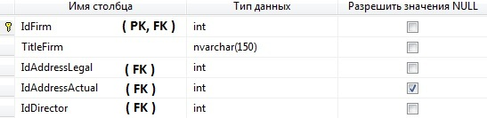

**Providers**

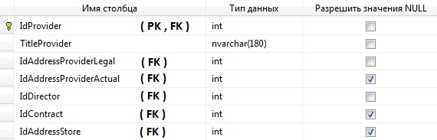

**FirmsAndProviders**

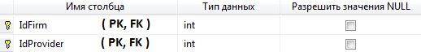

**Directors**

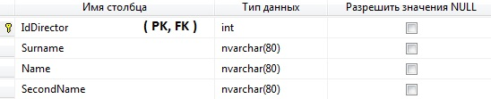

**Addresses**

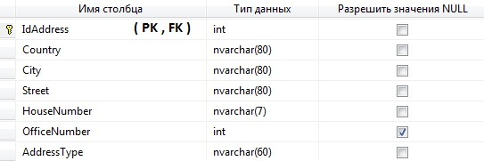

**Contracts**

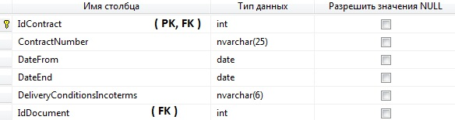

**Documents**

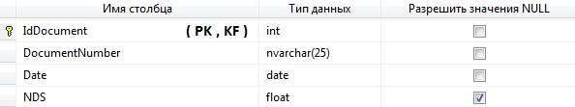

**DocumentTitle**

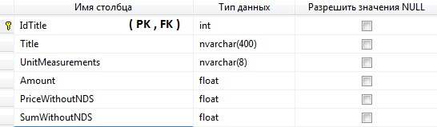

**DocumentsAndTitle**



**User**

